СИМВОЛІКА ГРИ «СОКІЛ» («ДЖУРА»)
Підготовка рою до участі у грі.
В основі символіки гри лежать ідейні засади. Використані три кольори – чорний, червоний і білий – традиційні для української вишивки. Тло червоне (малинове).
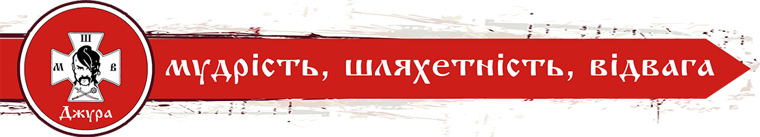
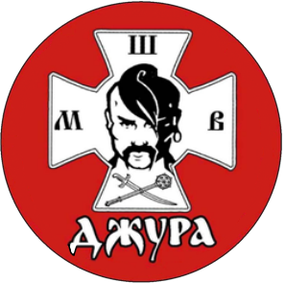– основний колір козацьких знамен. Білий козацький хрест – традиційна українська та загалом лицарська відзнака. Шабля і булава, звичаєві козацькі символи простого воїна та володаря – символи виховання добрих громадян та провідників суспільства. Голова козака – збірний образ воїна-лицаря-козака, ідеал, до якого слід стреміти молоді. Мудрість, шляхетність, відвага – три риси провідної верстви, виховання яких особливо потребує українська молодь.
Ройові атрибути: назва, відзначка (емблема), ройовий клич-гасло (клич-девіз), ройове гасло-позивний, прапорець встановленої форми із своїми барвами, типова форма-однострою.
Склад рою – 8 осіб (6 хлопців, 2 дівчини).
Ройовий. Керівники роїв призначаються наказом адміністрації, на яких покладається відповідальність за збереження життя та здоров’я учасників рою. Один представник –ройовий, другий – виховник рою вчитель-фахівець.
Назва. Має мати героїчний, козацький, патріотичний зміст.
Найкраще, використовувати зооморфні мотиви, гумористичні, історично-героїчні, подекуди і фантастичні образи, зокрема з фольклору: Нічні кажани, Волоцюги, Гайдамаки, Сіроманці, Котигорошки, Чорні вершники, Чорні запорожці, Залізні вовки.
Мета: створення збірного образу, який би сприймали члени рою як частинку себе, і це б мотивувало їх спільно наслідувати свій ідеал, співдіяти у досягненні перемоги.
Кожен рій (команда від школи) обирає собі ім’я визначного козацького, військового, державного, суспільно-політичного, культурного діяча всеукраїнського масштабу, чи свого краю. Члени рою мають його шанувати, брати собі за приклад, знати його кращі риси, здобутки, чим він прислужився Україні. Назва рою має звучати наприклад: Корсунський рій ім. Марка Жмайла.
Відзначка (емблема) – схематичне, символічне зображення назви рою. Форма: білий круг з чорним колом. В середині чорне зображення. Розмір – D - 5 см. Можна використовувати на правому рукаві однострою, на висоті середини між ліктем та краєм рукава на плечі.
Ройовий клич-гасло (клич-девіз) - Має відображати лицарсько-воїнську, козацьку традицію, світогляд, ідеали. Можна використати народні приказки чи прислів’я, латинські вислови: "Двічі не вмирати", "Або пан, або пропав", "краще вовком згинути, аніж жити псом", "зі щитом або на щиті".
Мета – клич має ідейно об’єднувати всіх членів куреня, спрямовувати їх на якусь позитивну поведінку.
Ройове гасло-позивний: напр. "Пугу-Пугу" – "Козаки з лугу" чи "Сонце сходить" – "буде день".
Мета – використання під час змагань, зокрема теренової гри, "Квесту"
для зв'язку зі своїми.
Ройове знамено (прапорець) – це полотняний або сатиновий квадрат розмірами 75x75 см. Він складається з двох чи трьох барв. На правій (лицевій) стороні у центрі нашивається відзнака гри, висотою 25 см. На тій же стороні розміщуємо симетричний напис назви рою. Розміри букв по висоті – 10 см. На лівій (зворотній) стороні без нашивок. Прапорець носиться прикріпленим до держака довжиною 180 см та діаметром 3 см.
Барви рою – будь-які два чи три кольори, вибрані куренем. Основна барва для всіх учасників гри "Джура" – малинова. Її можна використовувати як одну з барв рою, але не як основну, а додаткову, яка виконує функції тла (фону)
Однострій (типова форма) – має бути простий у виготовленні з елементами козацької тематики та традиції. Основний елемент – вишиванка. Для виготовлення однострою можна використати елементи обмундирування українського війська чи силових структур. Для участі у спортивних та польових змаганнях слід використовувати спеціальний одяг
Вітання та звертання учасників гри «Джура».
Учасники гри звертаються один до одного «Друже/подруго» із добавлянням імені.
Урочисте вітання – «Слава Україні!», відповідь – «Героям слава!».
Гасло гри «ДЖУРА» – «В єдності – сила! В силі – перемога!».
Клич: «Душу – Богові, Життя – Україні, честь – собі».

